# 7. Домашнее задание по теме Базы данных и статистика

## Формулировка задания:

Отрисовать связи внутри датасета из Д/З №5.

## Планируемый результат:

Отрисованы таблицы БД и связи между ними.

## Описания плана работы:

Взять датасет из Д/З №5.

Отрисовать его в одном из видов БД рассмотренных в лекции:

• Реляционные

• NoSQL

• Key-Value

• Колоночные

• ВременнЫе

• Графовые

• In memory

*Отрисовать БД из Д/З во всех видах выше. В случае невозможности отрисовки

досинтезировать данные.

Пример отрисовки Реляционной БД:



Пример отрисовки графовой БД:



## Перечень инструментов, необходимых для реализации деятельности:

1) https://app.diagrams.net/

2) Google Colab https://colab.research.google.com/

# Решение

[Ссылка на ноутбук](https://colab.research.google.com/drive/1GI_wr5xtePG2g9w9zEfFaHvbAT9sVpeD?usp=sharing)

По согласованию с куратором было получено разрешение на отрисовку схем в Mermaid

• Реляционные

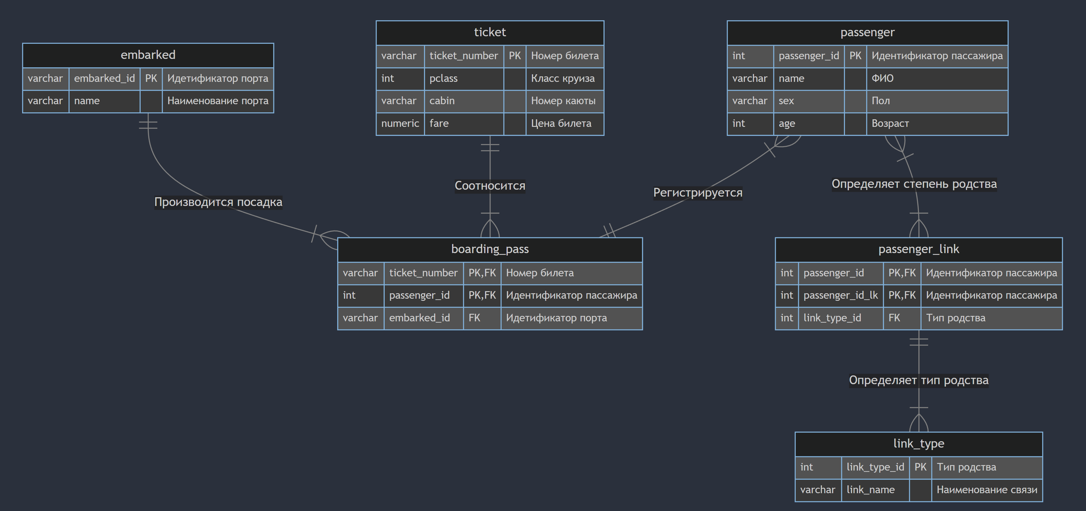

**erDiagram**

    passenger {

        int passenger_id PK "Идентификатор пассажира"

        varchar name "ФИО"

        varchar sex "Пол"

        int age "Возраст"

    }

    ticket {

        varchar ticket_number PK "Номер билета"

        int pclass "Класс круиза"

        varchar cabin "Номер каюты"

        numeric fare "Цена билета"

    }

    embarked {

        varchar embarked_id PK "Идетификатор порта"

        varchar name "Наименование порта"

    }

    boarding_pass {

        varchar ticket_number PK, FK "Номер билета"

        int passenger_id PK, FK "Идентификатор пассажира"

        varchar embarked_id FK "Идетификатор порта"

    }

    passenger_link {

        int passenger_id PK, FK "Идентификатор пассажира"

        int passenger_id_lk PK, FK "Идентификатор пассажира"

        int link_type_id FK "Тип родства"

    }

    link_type {

        int link_type_id PK "Тип родства"

        varchar link_name "Наименование связи"

    }

    passenger 1+ -- 1 boarding_pass : "Регистрируется"

    ticket 1 -- 1+ boarding_pass : "Соотносится"

    embarked 1 -- 1+ boarding_pass : "Производится посадка"

    passenger 1+ -- 1+ passenger_link : "Определяет степень родства"

    passenger_link 1 -- 1+ link_type : "Определяет тип родства"

• NoSQL

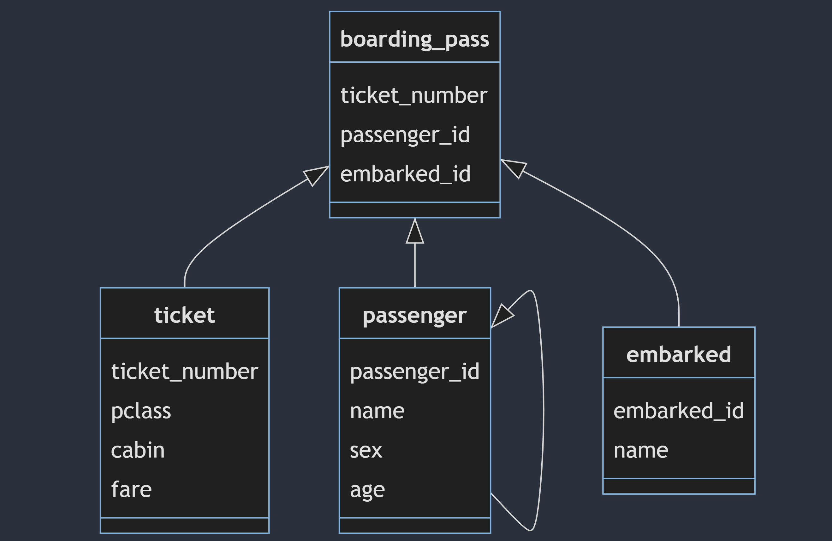

**classDiagram**

    boarding_pass **<|--** ticket

    boarding_pass **<|--** passenger

    boarding_pass **<|--** embarked

    passenger **<|--** passenger

**class** passenger {

        passenger_id

        name

        sex

        age

    }

**class** ticket{

        ticket_number

        pclass

        cabin

        fare

    }

**class** embarked{

      embarked_id

      name

    }

**class** boarding_pass{

      ticket_number

      passenger_id

      embarked_id

    }

• Key-Value

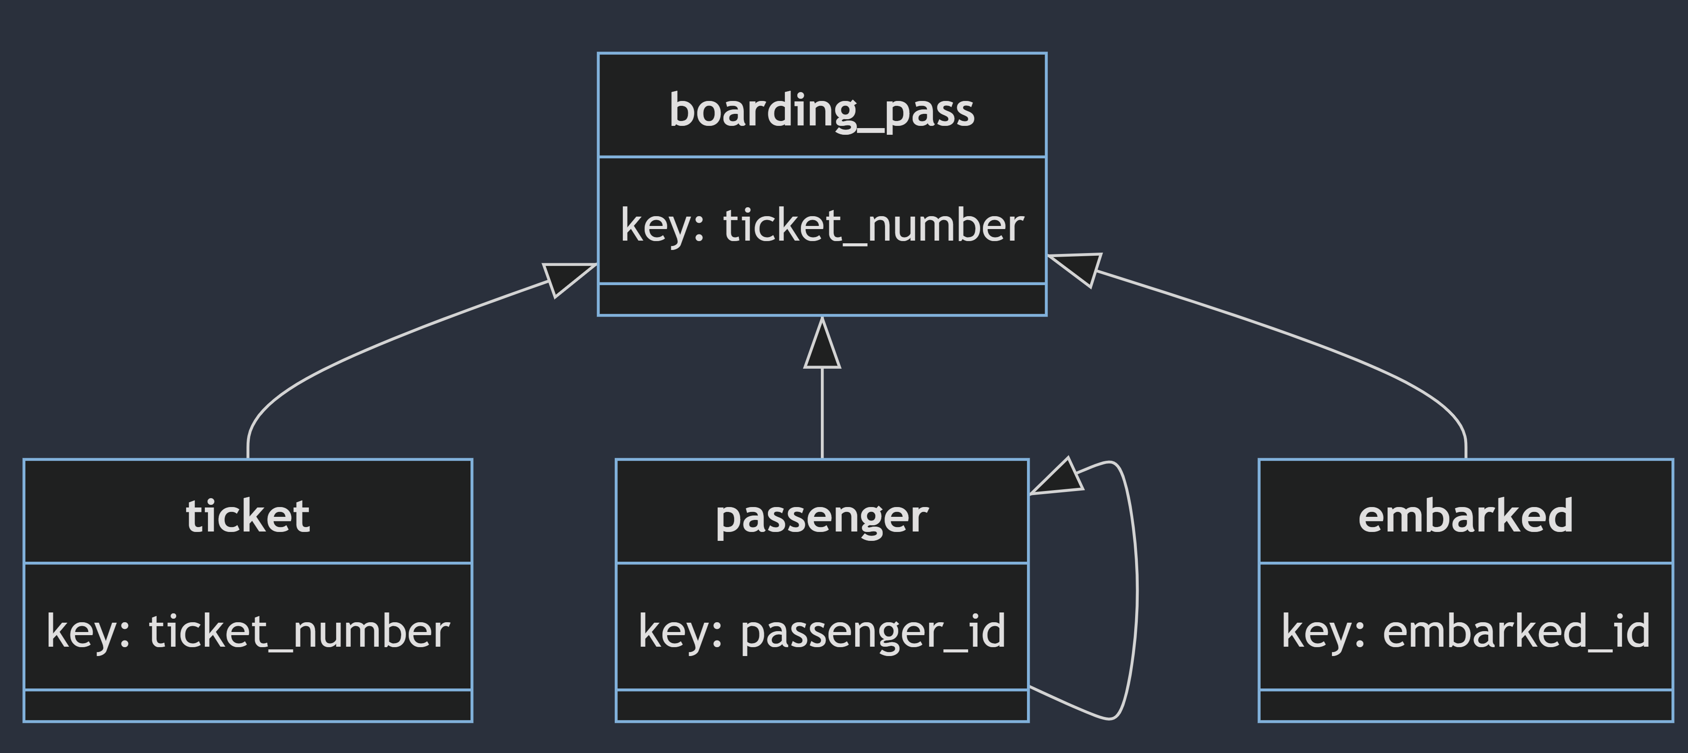

**classDiagram**

    boarding_pass **<|--** ticket

    boarding_pass **<|--** passenger

    boarding_pass **<|--** embarked

    passenger **<|--** passenger

**class** passenger {

        key: passenger_id

    }

**class** ticket{

        key: ticket_number

    }

**class** embarked{

      key: embarked_id

    }

**class** boarding_pass{

      key: ticket_number

    }

• Колоночные

Частный случай реляционной

• ВременнЫе

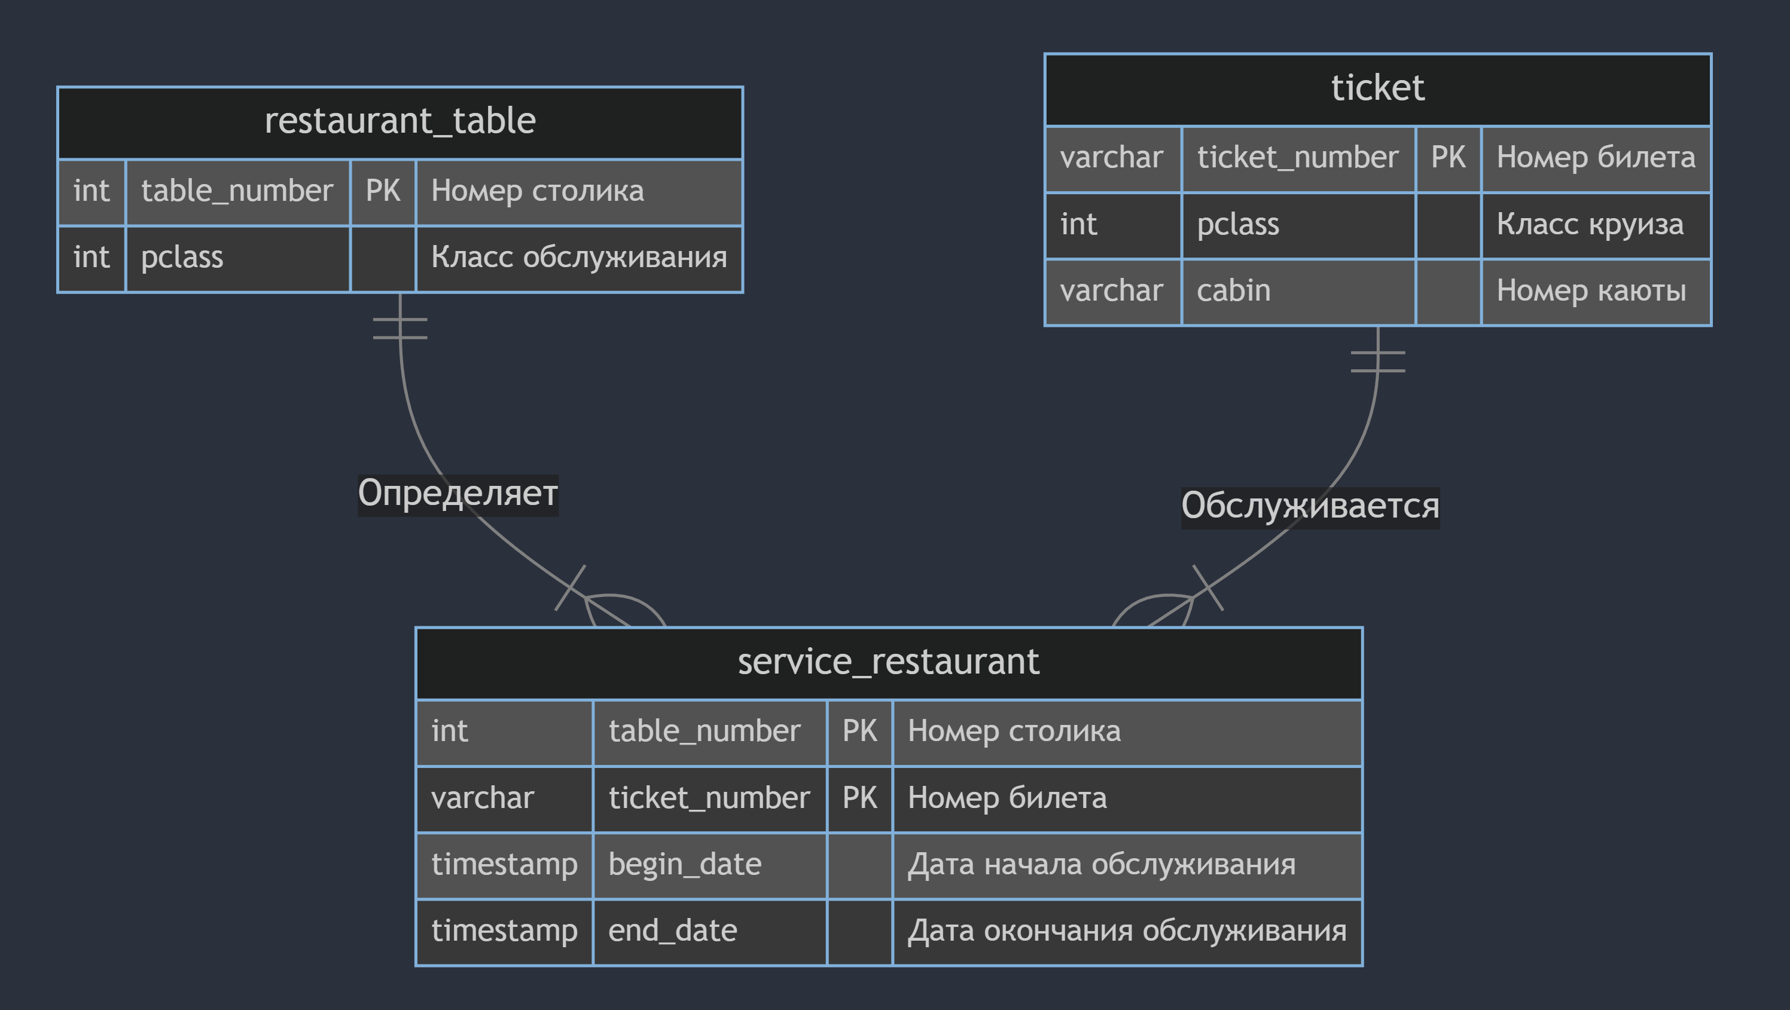

**erDiagram**

    ticket {

        varchar ticket_number PK "Номер билета"

        int pclass "Класс круиза"

        varchar cabin "Номер каюты"

    }

    restaurant_table {

        int table_number PK "Номер столика"

        int pclass "Класс обслуживания"

    }

    service_restaurant {

        int table_number PK "Номер столика"

        varchar ticket_number PK "Номер билета"

        timestamp begin_date "Дата начала обслуживания"

        timestamp end_date "Дата окончания обслуживания"

    }

    restaurant_table 1 -- 1+ service_restaurant : "Определяет"

    ticket 1 -- 1+ service_restaurant : "Обслуживается"

• Графовые

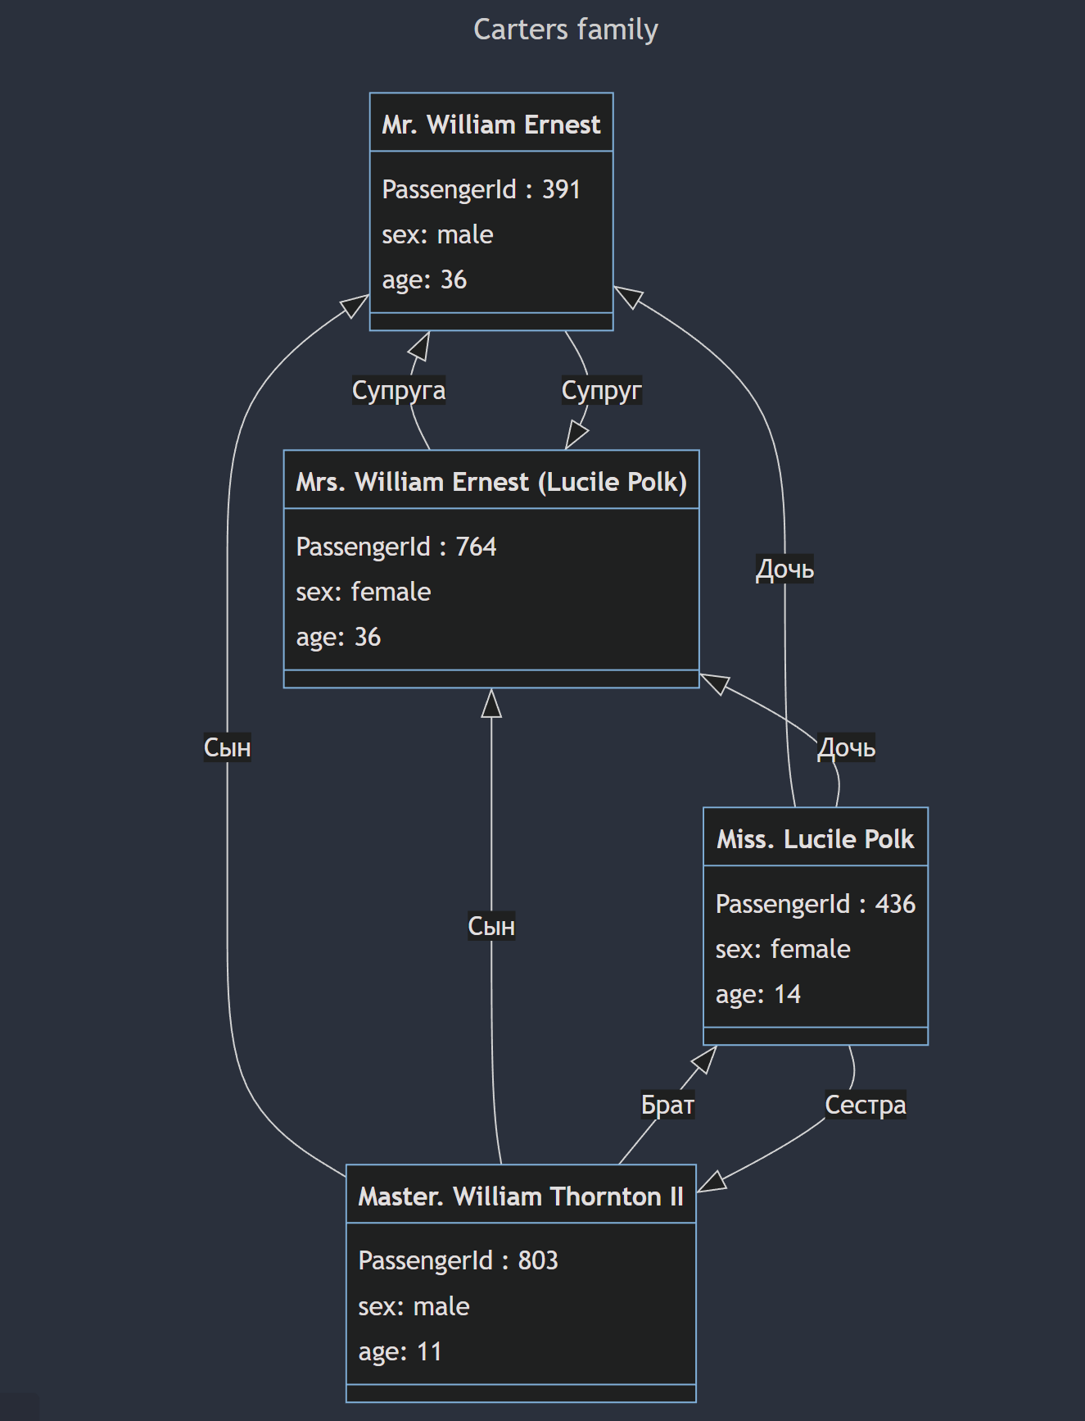

---

title: Carters family

---

**classDiagram**

**class** MrErnest["Mr. William Ernest"]{

      PassengerId : 391

      sex: male

      age: 36

    }

**class** MrsLucile["Mrs. William Ernest (Lucile Polk)"]{

      PassengerId : 764

      sex: female

      age: 36

    }

**class** MissLucile["Miss. Lucile Polk"]{

      PassengerId : 436

      sex: female

      age: 14

    }

**class** MasterWilliam["Master. William Thornton II"]{

      PassengerId : 803

      sex: male

      age: 11

    }

    MrErnest **<|--** MrsLucile : Супруга

    MrsLucile **<|--** MrErnest : Супруг

    MrErnest **<|--** MissLucile : Дочь

    MrErnest **<|--** MasterWilliam : Сын

    MrsLucile **<|--** MissLucile : Дочь

    MrsLucile **<|--** MasterWilliam : Сын

    MissLucile **<|--** MasterWilliam : Брат

    MasterWilliam **<|--** MissLucile : Сестра